附件1

公共租赁住房申请审核表

编号（ ）号

|  |  |  |  |  |  |  |  |  |  |  |  |  |  |  |  |  |  |  |  |  |  |  |  |  |
| --- | --- | --- | --- | --- | --- | --- | --- | --- | --- | --- | --- | --- | --- | --- | --- | --- | --- | --- | --- | --- | --- | --- | --- | --- |
| 姓名 |  | 性别 |  | | | | | | | | 身份证号 | | | | | | | |  | | | | | |
| 工作单位 | |  | | | | | | | | | | | | 联系电话 | | | | | | | |  | | |
| 户籍地址 | |  | | | | | | | | | | | | 籍贯 | | | | | | | |  | | |
| 申请人类型 | | □城镇中低收入住房困难家庭□新就业大学生□外来务工人员□引进人才 | | | | | | | | | | | | | | | | | | | | | | |
| **城镇中低收入住房困难家庭** | | | | | | | | | | | | | | | | | | | | | | | | |
| 居住地地址 | |  | | | | 居住建筑面积 | | | | | |  | | | | | | 人均住房面积 | | | | | |  |
| 居住地产权人 | |  | | | | 与本人关系 | | | | | |  | | | | | 婚姻状况 | | | | | | |  |
| 居住房屋类型 | | □自有产权房屋□借住房屋□租赁房屋□其它 | | | | | | | | | | | | | | | | | | | | | | |
| 家庭特殊情况 | | 口低保□特困□残疾□低保边缘□低收入□其他 | | | | | | | | | | | | | | | | | | | | | | |
| 其他情况 | | □优抚对象；□劳模及见义勇为对象；□孤寡及六十岁以上老人；  □重(大)疾病：具体：疾病 | | | | | | | | | | | | | | | | | | | | | | |
| **新就业大学生** | | | | | | | | | | | | | | | | | | | | | | | | |
| 毕业院校 | |  | | | 学历 | | |  | | | | | | | | 毕业时间 | | | | | | |  | |
| 参加现工作单位时间 | |  | | | 工作单位地址 | | |  | | | | | | | | 劳动合同  编号 | | | | | | |  | |
| 单位性质 | |  | | | | | | 婚姻状况 | | | | | | | |  | | | | | | | | |
| 社保缴纳情况 | | □是（缴纳时间年月至年月）□否 | | | | | | | | | | | | | | | | | | | | | | |
| 拟申请租住方式 | | □单租□合租□家庭租住 | | | | | | | | | | | | | | | | | | | | | | |
| **外来务工人员** | | | | | | | | | | | | | | | | | | | | | | | | |
| 居住证地址 | |  | | | | | 居住证编号 | | | | | | | | |  | | | | | | | | |
| 参加工作时间 | |  | | | | | 劳动合同编号 | | | | | | | | |  | | | | | | | | |
| 月收入 | |  | | | | | 租住方式 | | | | | | □单租□合租□家庭租住 | | | | | | | | | | | |
| 社保缴纳情况 | | □是（缴纳时间年月至年月）□否 | | | | | | | | | | | | | | | | | | | | | | |
| **引进人才** | | | | | | | | | | | | | | | | | | | | | | | | |
| 引进人才认定文件编号 | |  | | | | | | | 劳动合同编号 | | | | | | | | | | |  | | | | |
| 同住  家庭  成员  情况 | 姓名 | 与本人关系 | | | | | 身份证号 | | | | | | | 工作单位 | | | | | | | | | | 月收入 |
|  |  | | | | |  | | | | | | |  | | | | | | | | | |  |
|  |  | | | | |  | | | | | | |  | | | | | | | | | |  |
|  |  | | | | |  | | | | | | |  | | | | | | | | | |  |
|  |  | | | | |  | | | | | | |  | | | | | | | | | |  |
|  |  | | | | |  | | | | | | |  | | | | | | | | | |  |
| □ 1人户□ 2人户□ 3人及以上户 | | | | | | | | | | | | | | | | | | | | | | | |
| 家庭月收入 | |  | | | | | | | | 家庭人均月收入 | | | | | | | | | | |  | | | |
| 申请人及家庭成员  房产情况 | |  | | | | | | | | 申请人及家庭成员  缴存住房公积金情况 | | | | | | | | | | |  | | | |
| 申请人及家庭成员  拥有机动车辆情况 | |  | | | | | | | | 申请人及家庭成员  工商注册情况 | | | | | | | | | | |  | | | |
| 申请人及家庭成员  养老保险缴存情况 | |  | | | | | | | | 其它需说明的家庭  资产情况 | | | | | | | | | | |  | | | |
| 承诺书  本人承诺：上述所申报的材料真实无误，户内无消费性车辆，出资企业，并严格遵守公共租赁住房的有关规定。如有不实申报家庭人口、财产、收入、住房、车辆、工商注册、养老保险缴存、公积金缴存等的情况，自愿退出公共租赁住房保障资格，五年内不再申请。  承诺人：  年月日 | | | | | | | | | | | | | | | | | | | | | | | | |
| 部门审核意见 | | | | | | | | | | | | | | | | | | | | | | | | |
| 街道社区/工作单位  审核意见 | | | | 县区保障性住房管理部门  审核意见 | | | | | | | | | | | 市州保障性住房管理部门  备案意见 | | | | | | | | | |
|  | | | |  | | | | | | | | | | |  | | | | | | | | | |

备注：

1、此表由申请公共租赁住房家庭主申请人填写，线下申请请用黑蓝色或黑色书写笔，需做到书写工整，内容完整。申请审核表可在甘肃省政务服务网、“甘快办”、公租房APP下载或在受理部门领取。

2、请申请人按照申请人类型填报信息，同住家庭成员相关信息均需填写。

3、申请人及共同申请人应如实填报家庭成员的收入、住房、车辆、婚姻、社保缴纳等情况，并对所填报内容的真实性和完整性负责。家庭成员无住房、车辆、社保或企业注册等情况的，在每项调查内容首行填写“无”，不得为空。

4、申请人及共同申请人因特殊原因无法填写此表的，经受理部门同意可由他人代替填写，但是需签注代替填表人的姓名，身份证号，以备审查。

附件2

申请公租房“一件事”流程图

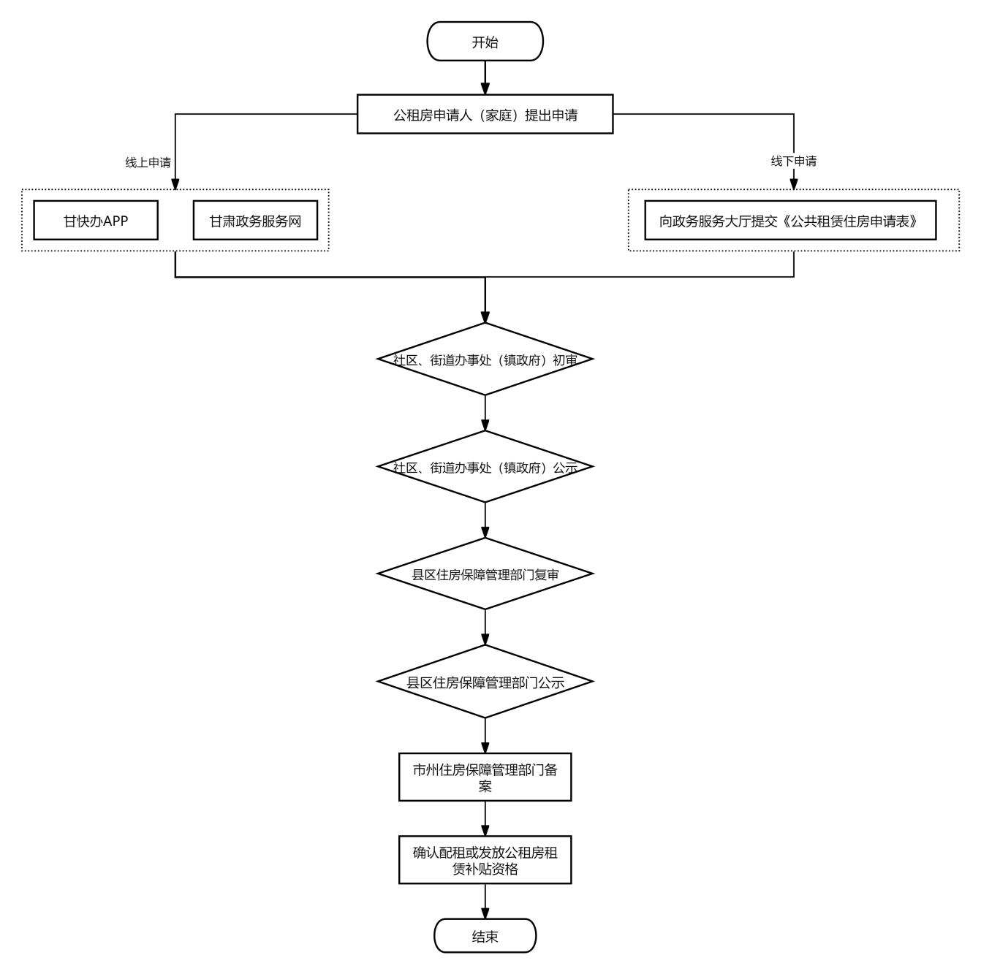

附件3

申请公租房“一件事”材料清单

|  |  |  |  |  |  |
| --- | --- | --- | --- | --- | --- |
| 事项名称 | 申请材料名称 | 来源渠道 | 材料要求 | 材料空表 | 材料样表 |
| 申请公租房“一件事” | 《公共租赁住房申请审核表》 | 系统自动生成 | 材料份数：1份  形式：纸质、电子 | 无 | 无 |
| 申请人及家庭成员身份证和户籍材料 | 共享 | 材料份数：1份  形式：纸质、电子 | 无 | 无 |
| 申请人婚姻证明 | 共享 | 材料份数：1份  形式：纸质、电子 | 无 | 无 |
| 申请人及家庭成员房屋不动产证明 | 共享 | 材料份数：1份  形式：纸质、电子 | 无 | 无 |
| 申请人及家庭成员收入证明 | 自备 | 材料份数：1份  形式：纸质、电子 | 无 | 无 |
| 申请人及家庭成员居住证 | 共享 | 材料份数：1份  形式：纸质、电子 | 无 | 无 |
| 申请人及家庭成员符合低保低困、残疾、优抚对象证明材料 | 共享 | 材料份数：1份  形式：纸质、电子 | 无 | 无 |
| 申请人学历证明 | 共享 | 材料份数：1份  形式：纸质、电子 | 无 | 无 |
| 申请人与单位签订的劳动合同 | 自备 | 材料份数：1份  形式：纸质、电子 | 无 | 无 |
| 申请人及家庭成员的养老保险证明 | 共享 | 材料份数：1份  形式：纸质、电子 | 无 | 无 |
| 申请人及家庭成员车辆信息 | 共享 | 材料份数：1份  形式：纸质、电子 | 无 | 无 |
| 申请人及家庭成员的公积金证明 | 共享 | 材料份数：1份  形式：纸质、电子 | 无 | 无 |
| 申请人及家庭成员的工商注册情况 | 共享 | 材料份数：1份  形式：纸质、电子 | 无 | 无 |
| 申请人引进人才认定文件 | 自备 | 材料份数：1份  形式：纸质、电子 | 无 | 无 |

附件4

申请公租房“一件事”办事指南

|  |  |  |  |  |  |  |  |  |  |  |  |  |  |  |  |  |  |  |
| --- | --- | --- | --- | --- | --- | --- | --- | --- | --- | --- | --- | --- | --- | --- | --- | --- | --- | --- |
| 申请公租房“一件事”办事指南 | | | | | | | | | | | | | | | | | | |
| 牵头部门 | | | 甘肃省住房和城乡建设厅 | | | | | | | | 信息核验部门 | | | | 省公安厅、省民政厅、省教育厅、省人社厅、省自然资源厅 | | | |
| 服务对象 | | | 自然人 | | | | | | | | 办件类型 | | | | 承诺件 | | | |
| 法定办结时限 | | | / | | | | | | | | 承诺办结时限 | | | | 20个工作日 | | | |
| 咨询投诉方式 | | | 政务大厅地址、电话 | | | | | | | | | | | | | | | |
| 联办效能 | | | | | | | | | | | | | | | | | | |
| 单办件  办理时间 | | | / | | | | | | | | 一事联办  办理时间 | | | | 20个工作日 | | | |
| 单办件  跑动次数 | | | 6次 | | | | | | | | 一事联办  跑动次数 | | | | 1次 | | | |
| 单办件  递交材料 | | | 14份 | | | | | | | | 一事联办  递交材料 | | | | 3份 | | | |
| 单办件  办理环节 | | | 6个环节 | | | | | | | | 一事联办  办理环节 | | | | 1个环节 | | | |
| 基本信息 | | | | | | | | | | | | | | | | | | |
| 事项名称 | 申请公租房 | | | | | | | | 事项类型 | | | | 承诺件 | | 服务对象 | | 自然人 | |
| 办件类型 | 承诺件 | | | | | | | | 到场次数 | | | | 0次或1次 | | 必须现场办理原因说明 | | 无 | |
| 权力来源 | 法定本级行使 | | | | | | | | 承诺办结时限 | | | | 20个工作日 | | 法定办结  时限 | | 无 | |
| 适用对象说明 | 城镇住房困难家庭 | | | | | | | | 行使层级 | | | | 市县住房保障管理部门 | | 事项审查  类型 | | 并联核验 | |
| 涉及的  内容 | 对申请公租房申请人身份信息、住房、婚姻、车辆、社保、低保低困、学历等信息的核验 | | | | | | | | 实施主体性质 | | | | 法定机关 | | 委托部门 | | 无 | |
| 联办机构 | 省公安厅、省民政厅、省教育厅、省人社厅、省自然资源厅 | | | | | | | | 网办深度（等级） | | | | / | | 自然人主题分类 | | 申请公租房 | |
| 中介服务事项名称 | 无 | | | | | | | | | | | | | | | | | |
| 受理条件 | | | | | | | | | | | | | | | | | | |
| 申请公租房“一件事”事项的受理条件如下：  年满18周岁，在本地有稳定工作和收入来源，具有租金支付能力，符合当地政府收入限制规定的本地区无住房或家庭人均住房建筑面积低于13平方米的住房困难家庭、大中专院校及职校毕业新就业学生、外地来甘工作及进城务工的无住房人员。 | | | | | | | | | | | | | | | | | | |
| 申报材料 | | | | | | | | | | | | | | | | | | | |
| 材料名称 | | | | 来源渠道 | | | 材料类型 | 材料形式 | | 纸质材料份数 | | 材料必要性 | | 材料下载 | | 纸质材料规格 | | 填报须知 | |
| 《公共租赁住房申请审核表》 | | | | 系统自动生成 | | | 原件 | 纸质、电子 | | 1 | | 必要 | | 可下载 | | A4 | | 材料真实 | |
| 申请人及家庭成员身份证和户籍材料 | | | | 系统自动推送 | | | 原件和复印件 | 电子 | | 1 | | 必要 | | 无 | | A4 | | 材料真实 | |
| 申请人婚姻证明 | | | | 系统自动推送 | | | 原件和复印件 | 电子 | | 1 | | 必要 | | 无 | | A4 | | 材料真实 | |
| 申请人及家庭成员房屋不动产证明 | | | | 系统自动推送 | | | 原件和复印件 | 电子 | | 1 | | 必要 | | 无 | | A4 | | 材料真实 | |
| 申请人及家庭成员收入证明 | | | | 申请人自备 | | | 原件和复印件 | 纸质、电子 | | 1 | | 必要 | | 无 | | A4 | | 材料真实 | |
| 申请人及家庭成员居住证 | | | | 系统自动推送 | | | 原件和复印件 | 电子 | | 1 | | 必要 | | 无 | | A4 | | 材料真实 | |
| 申请人及家庭成员符合低保低困、残疾、优抚对象证明材料 | | | | 系统自动推送 | | | 原件和复印件 | 电子 | | 1 | | 必要 | | 无 | | A4 | | 材料真实 | |
| 申请人学历证明 | | | | 系统自动推送 | | | 原件和复印件 | 电子 | | 1 | | 必要 | | 无 | | A4 | | 材料真实 | |
| 申请人与单位签订的劳动合同 | | | | 申请人自备 | | | 原件和复印件 | 纸质、电子 | | 1 | | 必要 | | 无 | | A4 | | 材料真实 | |
| 申请人及家庭成员的养老保险证明 | | | | 系统自动推送 | | | 原件和复印件 | 电子 | | 1 | | 必要 | | 无 | | A4 | | 材料真实 | |
| 申请人及家庭成员车辆信息 | | | | 系统自动推送 | | | 原件和复印件 | 电子 | | 1 | | 必要 | | 无 | | A4 | | 材料真实 | |
| 申请人及家庭成员的公积金证明 | | | | 系统自动推送 | | | 原件和复印件 | 电子 | | 1 | | 必要 | | 无 | | A4 | | 材料真实 | |
| 申请人及家庭成员的工商注册情况 | | | | 系统自动推送 | | | 原件和复印件 | 电子 | | 1 | | 必要 | | 无 | | A4 | | 材料真实 | |
| 申请人引进人才认定文件 | | | | 申请人自备 | | | 原件和复印件 | 纸质、电子 | | 1 | | 必要 | | 无 | | A4 | | 材料真实 | |
| 法定依据 | | | | | | | | | | | | | | | | | | |
| 申请公租房 | | 法律法规名称 | | | | 《甘肃省公共租赁住房管理办法》 | | | | | | | | | | | | |
| 审核  机关 | | | | 社区、街道办事处（镇政府），市县住房保障管理部门 | | | | | | | | | | | | |
| 实施  日期 | | | | 2010年9月7日 | | | | | | | | | | | | |
| 条款  内容 | | | | 第二十条申请公共租赁住房以家庭为单位，每个家庭确定1名符合申请条件的家庭成员为申请人，其他家庭成员为共同申请人。个人申请公共租赁住房，本人为申请人。申请人和共同申请人只限申请承租1套公共租赁住房。  第二十一条申请人应年满18周岁，在本地有稳定工作和收入来源，具有租金支付能力，符合当地政府收入限制规定的本地区无住房或家庭人均住房建筑面积低于13平方米的住房困难家庭、大中专院校及职校毕业新就业学生、外地来甘工作及进城务工的无住房人员。  第二十二条当地政府规定的家庭中低收入标准，应当根据经济发展水平、人均可支配收入、物价指数等因素的变化定期调整，并向社会公布。  第二十三条政府引进的特殊专业人才和在本地工作的全国、省部级劳模、英模，荣立二等功以上的复转军人住房困难家庭按属地申请公共租赁住房，原则上不受收入限制。 | | | | | | | | | | | | |
| 服务成效 | | | | | | | | | | | | | | | | | | |
| 减时间 | | | | | 通过“一网受理”，多部门协同办理，减少群众等待时间，事项累积办理时间不超过20个工作日。 | | | | | | | | | | | | | |
| 减跑动 | | | | | 通过协同办理、全流程办理、申请人不用不同部门跑，跑动次数大大减少，跑动次数减少至“最多跑1次”，甚至“零跑动”。 | | | | | | | | | | | | | |
| 减材料 | | | | | 通过“多表合一，一表申报”，并结合数据共享，大幅精简需要提交的证明材料，相同的不重复提交。 | | | | | | | | | | | | | |
| 减环节 | | | | | 通过整合办事事项，重塑办事流程，申请人办事环节为1个业务环节。 | | | | | | | | | | | | | |